ĐỀ KIỂM TRA CUỐI TUẦN TOÁN LỚP 4
Đề 1
Phần I. Trắc nghiệm
Câu 1. Nối mỗi hình với phân số chỉ phần tô đậm của hình đó :
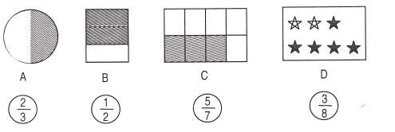
Câu 2. Đúng ghi Đ, sai ghi S vào chỗ chấm
A. Phân số có tử số là 2, mẫu số là 3 …
B. Phân số có tử số là 5, mẫu số là 3 …
C. Phân số đọc là bảy phần trăm …
D. Phân số đọc là ba phần tám …
Câu 3. Nối mỗi phép chia với thương của nó viết dưới dạng phân số :
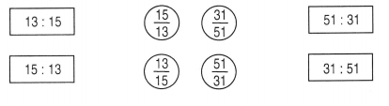
Câu 4. Khoanh vào chữ đặt trước câu trả lời đúng
Trong các phân số : ; ; ; , phân số bằng phân số là:
A. B. C. D.
Phần II. Trình bày chi tiết các bài toán
Câu 1. Hãy đọc và viết các số đo đại lượng sau :
yến ; dm ; giờ ; thế kỉ ; km
……………………………………………………………………….
……………………………………………………………………….
……………………………………………………………………….
……………………………………………………………………….
Câu 2. Viết thương của mỗi phép chia sau dưới dạng phân số
8 : 9 ; 17 : 25 ; 115 : 327 ; 73 : 100
……………………………………………………………………….
……………………………………………………………………….
3. Viết 5 phân số mà mỗi phân số đều nhỏ hơn 1 và có chung mẫu số là 5
……………………………………………………………………….
Câu 4. Khi nhân cả tử số và mẫu số của một phân số với 5 ta được phân số . Hỏi phân số đó là bao nhiêu ?
Bài giải
……………………………………………………………………….
……………………………………………………………………….
Đáp án tuần 20 – Đề 1
Phần I
Câu 1. ( A ; ) ( B ; ) ( C ; ) ( D ; )
Câu 2. A. Đ B. S C. S D. Đ
Câu 3.
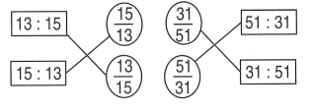
Câu
4. B
Phần II
Câu 1. yến đọc là : một phần ba yến
dm đọc là : ba phần năm đề-xi-mét
giờ đọc là : mười một phần mười hai giờ
thế kỉ đọc là : ba phần tư thế kỉ
km đọc là : bảy phần mười ki-lô-mét
Câu 2.
8 : 9 = ; 17 : 25 = ; 115 : 327 = ; 73 : 100 =
Câu 3. 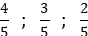 ; 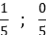
Câu 4. Phân số cần tìm là:
$$\frac{5:5}{\text{15}:5}=\frac{1}{3}$$

